Odabir medijske agencije za izradu strategije oglašavanja i media plana
te provođenje marketinških aktivnosti HTZ-a

Opis projekta

Izradila:
Hrvatska turistička zajednica
Zagreb,17.11. 2017.
A) Uvod

- Preambula
- Hrvatska: vizija i marketinški ciljevi za 2020.
- Ciljani potrošači
- Ključni turistički proizvodi
- Ciljane geozone

A.1. Preambula

Marketinški plan za razdoblje 2014. - 2020. definiran je kroz tri cilja

U svrhu postizanja zadanih ciljeva strateškog plana razvoja turizma do 2020. godine, Sabor Hrvatske turističke zajednice usvojio je Strateški marketinški plan hrvatskog turizma (SMPHT) za razdoblje od 2014. do 2020. godine.

Plan uključuje tri glavna cilja: znatno jačanje brenda Hrvatske kao turističke destinacije, privlačenje dodatnog broja turista u predsezoni i posezoni te povećanje prosječne dnevne potrošnje realiziranih turista.

Vanjske usluge koje je zatražio HTZ

Radi uspješne realizacije Marketinškog plana, HTZ je (putem nadmetanja) odlučio pristupiti prikupljanju i odabiru ponuda specijaliziranih agencija za izvršenje sljedeće usluge:

- izradu strategije oglašavanja, izradu media planova te provođenje online i offline marketinških aktivnosti HTZ-a u 2018. godini, uz mogućnost produljenja na 2019. godinu (u daljnjem tekstu „Kampanje HTZ-a“).

Cilj i sadržaj dokumentacije

Ova dokumentacija sadržajno je uređena na način koji omogućuje razumijevanje samog konteksta i karakteristike tražene usluge, a uključuje:

Poglavlje A:

- Glavni ciljevi i strategije marketinškog plana.

Poglavlje B:

- Kvalifikacijska faza.

Poglavlje C:

- Faza nadmetanja – provedba prikupljanja, ocjene i odabira ponude.

Prilozi:
- Obrasci za podnošenje ponude: 1 – 6 i Ponudbeni list

Napomena: Datumi i vremena u ovoj dokumentaciji računaju se prema službenom vremenu koje je važeće u Republici Hrvatskoj.

Pojašnjenja i tumačenja ove dokumentacije

U slučaju bilo kakvih pitanja/dvojbi ili potrebe za pojašnjenjem molimo obratiti se, na adresu e-pošte marketing@htz.hr, najkasnije do:

- Za kvalifikacijsku fazu: 23.11.2017. do 12:00 sati
- Za fazu nadmetanja: 22.12.2017. do 12:00 sati

A.2. Hrvatska: vizija i marketinški ciljevi za 2020.
Hrvatska, kao turistička destinacija, obiluje mogućnostima koje proizlaze iz njezinih prirodnih ljepota i kulturnih znamenitosti, netaknute prirode, jedinstvenog životnog stila, jedinstvenog sustava otoka, iskustva u turističkom poslovanju, tradicije u gostoprimstvu i povoljnog geografskog položaja unutar Europske unije.

Vizija

U kontekstu predložene vizije Hrvatska želi igrati važnu ulogu u svim važnijim područjima turističkog poslovanja: iskustvenom, istraživačkom, zabavnom, poslovnom.

Sljedeća slika prikazuje viziju i povezane marketinške ciljeve, koji su detaljno opisani u nastavku:

Vizija i marketinški ciljevi iz Plana od 2014. do 2020.
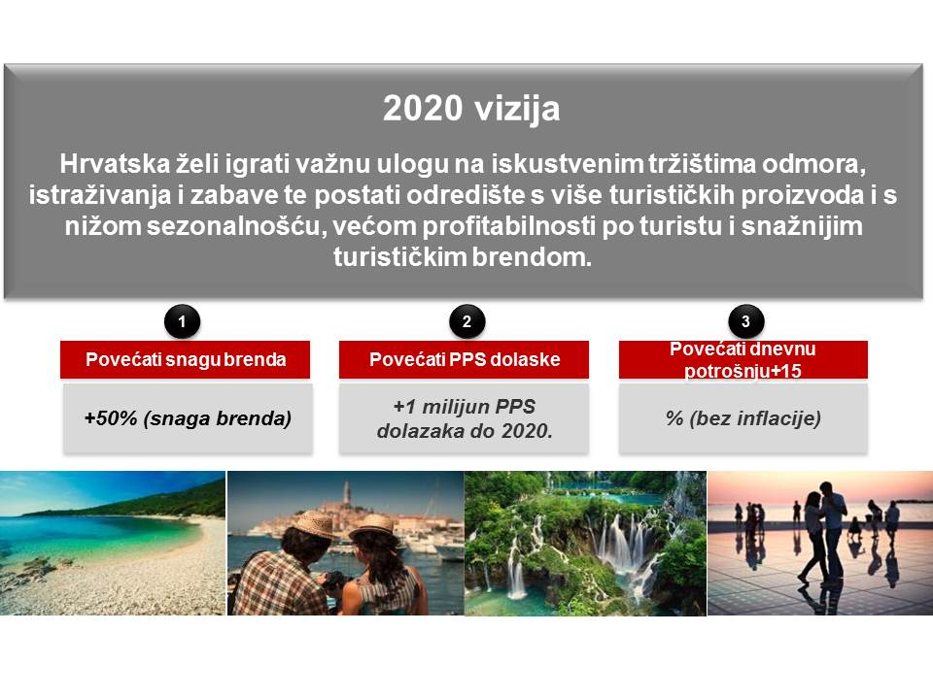
Marketinški ciljevi

Hrvatska je suočena s mnogobrojnim izazovima koji u ovom trenutku sprečavaju ostvarivanje predložene vizije: njezin turistički brend nije dovoljno prepoznat i razumljiv na tržištu, turistička potražnja snažno je koncentrirana na razdoblje od 80 dana ljeta, a prosječna dnevna potrošnja gostiju ispod je mediteranskog prosjeka.

Sljedeća tablica prikazuje način na koji bi marketinški plan trebao pomoći ostvarenju predložene turističke vizije Hrvatske.

Tri cilja

Problematika | Glavni cilj | Pomoćni ciljevi po segmentu
a. Snaga hrvatskog brenda izrazito je slaba. | Povećati snagu brenda  + 50 % (snaga brenda) | Gost  75 % svijesti o brendu kod ciljane populacije;  Razumijevanje ponude Hrvatske  kod 60 % ciljane populacije.
b. Hrvatska je suočena s problemom privlačenja turista u pred i postsezoni (PPS) | Povećati broj PPS dolazaka  + jedan milijun PPS dolazaka do 2020. | Gosti  utjecati na 50 milijuna potencijalnih PPS dolazaka
c. Prosječna dnevna potrošnja po gostu je slaba. | Povećati prosječnu potrošnju po gostu  +15%  (bez inflacije) | Gost  Povećati prosječnu potrošnju po gostu (+ 15 % neto) prije 2020. godine

A.3. Ciljani potrošači

Ciljani potrošači prema demografskim varijablama

Prijatelji | Parovi | Obitelji
Godine starosti: 18-29  Prihodi kućanstva: visoki  Urbano stanovništvo  Putuju bez djece | Godine starosti: 30-39 / 40-54 / 55+  Prihodi kućanstva: visoki  Urbano stanovništvo  Putuju bez djece | Godine starosti: od 30-39 / 40-54  Prihodi kućanstva: visoki  Urbano stanovništvo  Putuju s djecom
(Detaljnije informacije bit će dostupne isključivo Ponuditeljima u drugoj fazi postupka, putem briefa ili na upit).

A.4. Ključni turistički proizvodi

Ključni turistički proizvodi (temeljeni na portfelju turističkih proizvoda definiranih Strategijom razvoja turizma Republike Hrvatske do 2020. godine), predstavljaju jednu od polaznih postavki za formiranje marketinške i komunikacijske strategije HTZ-a tijekom 2017. godine:

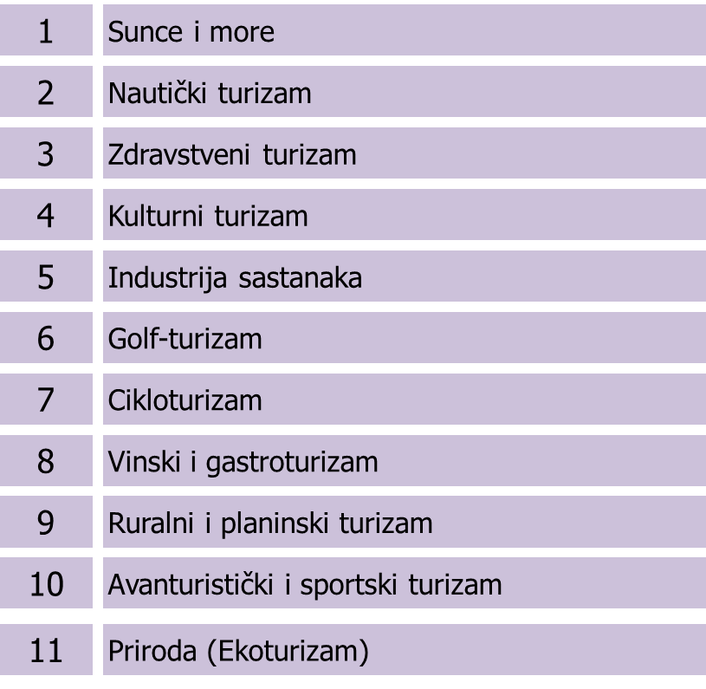

A.5. Ciljane geozone

U pogledu oblikovanja marketinške i komunikacijske strategije na ključnim emitivnim tržištima, HTZ će se u razdoblju do 2020. godine rukovoditi smjernicama SMPHT-a (utemeljenim na portfelju tržišta definiranih Strategijom razvoja turizma Republike Hrvatske do 2020. godine):

Budući da su marketinški proračuni ograničeni, vrlo je važno ciljati specifične geozone (ne cijele zemlje), ovisno o njihovoj tržišnoj atraktivnosti i povezanosti s Hrvatskom. Temeljem kriterija tržišnog potencijala i postojanja izravnih letova, ili letovima s jednim presjedanjem odnosno destinacija u zoni dosega između četiri i šest sati udaljenosti automobilom od Hrvatske, HTZ će dostaviti ciljane geozone isključivo ponuditeljima u drugoj fazi postupka.

B) Opis projekta

- Predmet nadmetanja
- Konačna usluga koju isporučuje odabrani Ponuditelj
- Procijenjena vrijednost usluge

U svrhu učinkovitog ostvarenja triju ciljeva marketinškog plana 2014. - 2020. (znatno jačanje brenda Hrvatske kao turističke destinacije, privlačenje dodatnog broja turista u predsezoni i posezoni te povećanje prosječne dnevne potrošnje realiziranih turista), HTZ će uložiti pojačane napore u sveobuhvatnoj komunikaciji vezanoj uz postizanje odabranih ciljeva na području ciljanih geozona. Mjere će uključivati različite integrirane marketinške taktike u offline i online segmentu te koordinirani pristup tržištima i ciljnim skupinama kroz suradnju odabrane marketinške agencije i PR agencije, a u svrhu dostizanja ciljeva određenih Strateškim marketinškim planom hrvatskog turizma.

B.1. Predmet nadmetanja: Provedba kampanja HTZ-a

Predmet nadmetanja obuhvaća sljedeće usluge i aktivnosti: izradu strategije oglašavanja, media planova, provođenje online i offline marketinških aktivnosti HTZ-a u razdoblju za 2018. godinu s mogućnošću produljenja ugovora na 2019. godinu, u cijelosti ili djelomično (za pojedinu kampanju, razdoblje, tržište i sl.).
Plan pripremljen od stane odabranog Ponuditelja imat će za cilj točno targetiranje ciljnih skupina na određenim geozonama prema iskazanim interesima vezanim uz putovanje u Hrvatsku, u cilju postizanja triju glavnih ciljeva na tržištima:
- Njemačka
- Velika Britanija
- Austrija
- Poljska
- Francuska
- Švedska
- Nizozemska
- Belgija
- Italija
- Švicarska
- Rusija
- Mađarska
- Norveška

Ponuditelji mogu svoju ponudu dostaviti za jedno, više ili sva tržišta koja su predmet ovog nadmetanja.

Ugovor o obavljanju poslova koji su predmet ovog nadmetanja zaključit će se s jednom ili više agencija ovisno o rezultatima natječaja.

B.2. Konačna usluga koju isporučuje odabrani Ponuditelj

Usluga koju isporučuje odabrani Ponuditelj obuhvaća sljedeće:

- Analizu i istraživanje tržišta
Odabrani Ponuditelj izrađuje analizu i istraživanje svakog tržišta. Analiza na temelju kojih će se izrađivati media plan za svako tržište obuhvaća:

- analizu pojedine ciljane skupine
- analizu medijske konzumacije pojedine ciljane skupine
- consumer journey – kada i kako potrošač donosi svoje odluke o odabiru destinacije za odmor
- analizu konkurencije
- evaluacije ponuda za ostale slične ponude koje tijekom razdoblja trajanja ugovora zaprimi HTZ
- analizu tržišta (media market overview)
- procjena iznosa minimalnog ulaganja u oglašavanje na svakom tržištu te prijedlog optimalnog ulaganja u oglašavanje po tržištu za postizanje navedenih ciljeva

- Strategiju oglašavanja
Odabrani Ponuditelj na temelju provedene analize i zadanih budžeta izrađuje:

- Brand i PPS (pred i post sezona) strategiju oglašavanja na tržištu
- Strategije oglašavanja trebaju biti napravljene za sva tržišta u istom obrascu
- Prijedlog medijskih partnera na tržištu – uz objašnjenje načina suradnje i analizu učinaka

- Media planove i definiranje KPI-ova

HTZ u 2018. godini namjerava provesti 3 kampanje. Popis svih predviđenih kampanja, ciljeve, raspored i budžete istih te detaljan brief za kampanje u 2018. godini HTZ će dostaviti ponuditeljima koji će biti pozvani u drugi krug nadmetanja.

- Media planovi:
  - Detaljan media plan s istaknutim cijenama za kampanje navedene u briefu za sve kampanje
  - Detaljan media plan s istaknutim cijenama i specifikacijama za izradu oglasa za prvu kampanju sukladno briefu
- ključni pokazatelji uspješnosti (KPI) za prvu kampanju na pojedinom tržištu u 2018. sukladno briefu
- media plan ne treba uključiti aktivnosti oglašavanja na tražilicama i društvenim mrežama, koje HTZ samostalno provodi
- media planovi po pojedinom tržištu trebaju biti napravljeni u istom obrascu

- Provedba oglašavanja

Hrvatska turistička zajednica će na temelju dostavljene dokumentacije, a u skladu s uvjetima određenim ovom dokumentacijom te eventualnim dodatnim kriterijima koji će se ponuditeljima dostaviti zajedno s uputama za sudjelovanje u drugoj fazi nadmetanja odabrati najbolju ponudu te s odabranim ponuditeljem potpisati ugovor za 2018. godinu s mogućnošću produženja za 2019. godinu. Na temelju prihvaćene ponude Ponuditelj će provoditi oglašavanja za kampanje HTZ-a, što obuhvaća:

- predlaganje pojedinačnog media plana po pojedinom tržištu, prema briefu HTZ-a, i njegovo usuglašavanje s HTZ-om
- definiranje KPI-ova pojedine kampanje po pojedinom tržištu
- osiguranje pristupa i zakup medijskog prostora potrebnog za izvršenje media plana
- postavljanje kampanje
- osiguravanje Hrvatskoj turističkoj zajednici nesmetanog pristupa u sustave i platforme za praćenje i optimizaciju kampanja

- Nadzor i optimizacija u skladu s postavljenim KPI-ovima
Odabrani ponuditelj, po postavljanju planiranih kampanja, dužan je izvršavati:

- redoviti monitoring kampanja
- praćenje izvršenja ključnih pokazatelja uspješnosti kampanja (KPI)
- optimizacija kampanja u cilju ostvarenja KPI-ova

- Redovno mjesečno izvještavanje o kampanji
Odabrani ponuditelj će redovno izvještavati o provedbi kampanje te ispunjavanju zadanih pokazatelja uspješnosti kampanje (KPI) te predočiti dokaze o svim planiranim i izvršenim aktivnostima u skladu s traženjima od strane Hrvatske turističke zajednice:

- izrada predloška za mjesečne izvještaje o realizaciji kampanje
- redovno izvješćivanje u skladu s odobrenim predloškom
- izrada mjesečnih računa o realiziranim aktivnostima te dokaznica prema specifikacijama HTZ-a (ne postupanje prema navedenom će se penalizirati)

- Izvještaj po realiziranoj kampanji, post-buy analiza i prijedlozi za poboljšanje u budućim kampanjama
Ponuditelj će osim dokaza o izvršenju izraditi i:

- finalni izvještaj o realiziranoj kampanji
- post-buy analize za svaki kanal korišten u kampanji
- prijedloge za poboljšanje budućih kampanja
- sustav za učenje i razmjenu znanja između agencije i HTZ-a

- OSTALE ODREDBE

- odrediti način komunikacije središnjice (vodeće agencije) te podružnica agencija odnosno članova zajednice ponuditelja i HTZ-a, u slučaju odabira na više tržišta
- predstaviti HUB tim središnjice i tim po tržištima, u slučaju odabira na više tržišta
- strategije, media planovi, analize i izvješća trebaju biti u istom obrascu za sva tržišta
- istaknuti koji Ad Serving sustav će se koristiti za digitalne kampanje HTZ-a

B.3. Budžet za oglašavanje i agencijska provizija (cijena usluge)

Za aktivnosti vezane uz provođenje online i offline marketinških aktivnosti u 2018. godini, HTZ predviđa novčana sredstva u ukupnom iznosu od 38.200.000,00 kn. Iznos obuhvaća i sve agencijske troškove odnosno agencijsku proviziju.

Hrvatska turistička zajednica zadržava pravo da za vrijeme trajanja ugovora izmjeni visinu budžeta u bilo kojem dijelu.

Cijena (agencijska provizija) uključuje troškove provedbe ugovorenih usluga i neograničena prava korištenja svih dostavljenih strategija, istraživanja i analiza te sve ostale troškove nastale obavljanjem usluga koje su predmet ovog nadmetanja.

C) Odabir ponude

    - Dostavljanje ponuda
    - Ocjena ponuda

Natječaj će se provesti kroz dvije faze:

      - Kvalifikacijska faza
      - Faza nadmetanja

Kvalifikacijska faza

Kvalifikacijska faza obuhvaća objavu poziva na iskazivanje interesa i odabir ponuditelja koji će se pozvati na dostavu ponuda u sljedećoj fazi postupka nabave na temelju zadovoljavanja uvjeta za kvalifikaciju u drugu fazu.

Poziv na iskazivanje interesa javno se upućuje svim zainteresiranim subjektima koji ispunjavaju uvjete za kvalifikaciju u sljedeću fazu postupka.

Poziv na iskazivanje interesa objavljuje se na internetskim stranicama: www.htz.hr

Uvjeti:

1. Iskustvo

Agencija treba imati odgovarajuće iskustvo u obavljanju poslova koje su predmet ovog nadmetanja te je u tu svrhu dužna predočiti dokaze da ima registrirani poslovni subjekt s prijavljenim sjedištem na tržištu za koje se prijavljuje, a koji aktivno posluje na tom tržištu najmanje 5 godina koje prethode 2018. godini (2013., 2014., 2015., 2016. i 2017.)

Dokaz:
      - popis klijenata u navedenim godinama
      - izvadak iz sudskog ili drugog poslovnog registra odnosno izvadak iz registracije pri nadležnim poreznim tijelima na tom tržištu s naznačenim datumom osnivanja ne stariji od 3 mjeseca

2. Podmirene porezne obveze

Potpisana Izjava za svaku agenciju pojedinačno o podmirenim poreznim obvezama koja je priložena ovom Pozivu.

Agencije sa sjedištem u Hrvatskoj umjesto potpisane izjave dostavljaju potvrdu nadležne porezne uprave o podmirenim poreznim obvezama u Republici Hrvatskoj, ne stariju od 30 dana od dana dostave ponude.

4. Potvrda o nekažnjavanju
Potpisana Izjava o nekažnjavanju za svaku agenciju pojedinačno koja je priložena ovom Pozivu.

5. Zajednica ponuditelja

Dopušta se zajednica ponuditelja.

Član zajednice koji je u zajednici ponuditelja zadužen za pojedino tržište mora pojedinačno ispunjavati sve propisane uvjete za to tržište te priložiti tražene dokumente kojima to dokazuje. Uz takve članove, zajednica ponuditelja može imati i druge članove koji nisu zaduženi za pojedino tržište nego će u slučaju odabira djelovati kao vodeća agencija koja u odnosu prema naručitelju nastupa u njihovo ime i za njihov račun.

Članovi zajednice dužni su unaprijed usuglasiti i sporazumno odrediti takvu vodeću agenciju koji će u odnosu prema naručitelju nastupati u njihovo ime i za njihov račun.

Kao dokaz za odabir vodeće agencije, članovi zajednice ponuditelja dužni su dostaviti potpisane izjave pojedinih članova zajednice ponuditelja (Obrazac 6.) u kojem je jasno naznačeno koji od članova se određuje da kao vodeća agencija u postupku nadmetanja nastupa u ime i za račun članova kao i činjenica da će u slučaju odabira predmetne zajednice za bilo koje od tržišta za koje je zajednica uputila ponudu, vodeća agencija preuzeti sva prava i obveze iz ugovora prema naručitelju, bez ikakvih pojedinačnih prava članova izravno prema naručitelju.

U slučaju zajednice ponuditelja, za svakog člana zajednice zaduženog za pojedino tržište prilaže se sljedeća dokumentacija:
- Dokaze o iskustvu na tom tržištu
  - Popis klijenata u zadnjih 5 godina
  - Izvadak iz sudskog ili drugog poslovnog registra sa naznačenim datumom osnivanja odnosno izvadak iz registracije pri nadležnim poreznim tijelima na tom tržištu
- Dokaz o podmirenim poreznim obvezama
  - Izjava o podmirenim poreznim obvezama (Obrazac 4.), ili
  - za agencije sa sjedištem u Republici Hrvatskoj - potvrda nadležne porezne uprave Izjavu o zajednici ponuditelja

U slučaju zajednice ponuditelja, za vodeću agenciju prilaže se sljedeća dokumentacija:

- Dokaz o podmirenim poreznim obvezama
  - Izjava o podmirenim poreznim obvezama (Obrazac 4.), ili
  - za agencije sa sjedištem u Republici Hrvatskoj - potvrda nadležne porezne uprave Izjavu o zajednici ponuditelja
- Izjavu o zajednici ponuditelja – vodeća agencija potpisom potvrđuje svaku pojedinu izjavu članova zajednica ponuditelja
- Obrazac – Opće informacije o Ponuditelju odgovornom za projekt
- Obrazac – Sastav radnog tima i zadaci.

Ako vodeća agencija nastupa i kao jedan od članova zajednice ponuditelja koji je zadužen za određeno tržište, dužna je dokazati i iskustvo na tom tržištu.

Važna napomena: HTZ može naknadno provjeriti istinitost podataka, preporuka, dokaza i potvrda o osposobljenosti.

Ako pojedini dokaz nije jasan odnosno nije dostavljen, HTZ može pozvati
ponuditelja da isti pojasni ili dostavi u roku koji mu odredi za tu svrhu.

U ovoj fazi postupka nije nužno dostaviti cijenu ponude.

Ponuditelj koji ne ispunjava propisane uvjete ili propisanu dokumentaciju neće se razmatrati. U slučaju prijave za više tržišta, Ponuditelj koji ne ispunjava propisane uvjete za pojedino tržište neće se razmatrati samo u pogledu tog tržišta.

Odabir:

Tehničko će povjerenstvo u kvalifikacijskoj fazi na temelju dostavljene dokumentacije odlučiti koji ponuditelji i za koja tržišta ispunjavaju tražene uvjete te će se navedeni ponuditelji pozvati u sljedeću fazu postupka.

Tehničko povjerenstvo o kvalifikaciji ponuditelja za sljedeću fazu odlučuje uzimajući u obzir gore navedene kriterije i dostavljene dokumentacije.

HTZ će po upućivanju poziva za sudjelovanje u sljedećoj fazi postupka, odabranim ponuditeljima dostaviti dokumentaciju koja je potrebna za izradu ponude te detaljne upute i uvjete za daljnje sudjelovanje u postupku kao i uvjete ugovora koji će se sklopiti s odabranim ponuditeljem.

Rok za dostavu potrebne dokumentacije je 30.11.2017. do 16:00 sati. Dostavu izvršiti putem e-maila na adresu marketing@htz.hr.

HTZ može od ponuditelja koji su u zadanom roku dostavili dokumentaciju zatražiti dopunu dokumentacije, dodatna pojašnjenja ili dokaze potrebne za dokazivanje kvalifikacijskih uvjeta. U navedenom slučaju HTZ će samostalno odrediti dodatan rok za dostavu.

Faza nadmetanja

C.1. Dostavljanje ponuda

Ponuditelj koji je pozvan u fazu nadmetanja dužan je najkasnije do 05.12.2017., do 16:00 sati, pismenim putem na adresu elektroničke pošte marketing@htz.hr, potvrditi sudjelovanje u nadmetanju te dostaviti svoju konačnu ponudu do 10.01.2018. do 16:00 sati.

Ako u navedenom roku ne zaprimi odgovarajuću potvrdu, Hrvatska turistička zajednica će smatrati kako Ponuditelj odustaje od sudjelovanja u nadmetanju.

- Sadržaj prijedloga/ponude

Uz obavezno ispunjen i potpisan Ponudbeni list, koji se nalazi kao dodatak ovom dokumentu, ponuda mora sadržavati:

- Informacije o ponuditelju i o članovima radnog tima
- Analizu i istraživanje tržišta
- Strategiju oglašavanja po tržištima
- Media planove i definirane KPI-ove:

- detaljne media planove za sve kampanje navedene u briefu
- za prvu kampanju u 2018. godini ponuditelj je dužan definirati i ključne pokazatelje uspješnosti (KPI) i specifikacije oglasa predloženih u media planu
- konačne media planove, prema kojima će se kampanje provoditi, ponuditelji će dostavljati prema detaljno naknadno dogovorenom rasporedu, briefovima i ostalim potrebnim parametrima za izradu detaljnih media planova s definiranim ključnim pokazateljima uspješnosti (KPI) za navedenu kampanju.

- Agencijsku proviziju za sva tržišta
- Nadzor i optimizaciju u skladu s postavljenim KPI-ovima
- Detaljan opis provođenja kampanja i monitoringa kampanja (osobito digitalnih kampanja) kao i popis alata koji će se koristiti
- Specifikacije o Ad Serving sustavu koji će se koristiti
- Izvješća i edukaciju:

- Predložak mjesečnog izvješća o realizaciji kampanje
- Predložak finalnog izvješća o realiziranoj kampanji
- Predložak post-buy analize za svaki kanal korišten u kampanji
- Predložak i primjere edukacije i razmjene znanja između agencije i HTZ-a

- Dostavljanje ponuda

Sva dokumentacija dostavlja se u tiskanom i u digitalnom obliku (na digitalnom mediju: USB stick, CD, DVD i sl.) na adresu Hrvatska turistička zajednica, Iblerov trg 10/IV, 10000 Zagreb.

Rok za dostavu ponuda je 10.01.2018. do 16:00 sati.

C.2. Ocjena ponuda

Ocjena povjerenstva

Povjerenstvo za odabir razmotrit će pristigle ponude. Ocjena Povjerenstva daje se po pojedinom tržištu i predstavlja 70 % ukupne ocjene, dok se preostalih 30 % odnosi na cijenu ponude (cijena ponude određuje se u odnosu na predloženu agencijsku proviziju. Ponuditelj čija je ponuda ocijenjena najvišom ocjenom za najveći broj ključnih tržišta bit će odabran.

Kategorije i bodovi ocjenjivanja

Kategorija | Maksimalan broj bodova
- Obrazloženje i kreativnost strategije za tržište | 40
- Media planovi | 25
- Analiza tržišta i ciljnih skupina | 20
- Način kvantitativnog mjerenja ostvarenih rezultata (Post-buy analiza) | 10
- Način upravljanja kampanjom | 5
- UKUPNO (1.+2.+3.+4.+5.+6.) = A | 100

Vrednovanje ponuda temelji se na diskrecijskoj ocjeni ponuda od strane članova Povjerenstva.

Bodovanje cijene ponude

Bodovi za cijenu ponude (agencijsku proviziju) rangirat će se na način da će ponuda s najnižom istaknutom cijenom dobiti maksimalnih 30 bodova, a sve slijedeće ponude po 5 bodova manje i tako do 0 bodova nakon koje ponude sve agencije sa višom cijenom dobivaju po 0 bodova. Ukoliko više ponuditelja iskaže jednaku agencijsku proviziju rangirat će se na način da zauzmu isto mjesto za obračun bodova dok sljedeća agencija s većom ponudom dobiva onoliko manje bodova koliko bi dobila da navedene agencije nemaju isti broj.

Primjeri:
Ponuditelj Provizija Bodovi
Agencija A 1% 30 bodova
Agencija B 2% 25 bodova
Agencija C 3% 20 bodova
Agencija D 4% 15 bodova
Agencija E 5% 10 bodova
Agencija F 6% 5 bodova
Agencija G 7% 0 bodova

Agencija A 1% 30 bodova
Agencija B 2% 25 bodova
Agencija C 2% 25 bodova
Agencija D 3% 15 bodova
Agencija E 4% 10 bodova
Agencija F 6% 5 bodova
Agencija G 7% 0 bodova

Agencija A 1% 30 bodova
Agencija B 2% 25 bodova
Agencija C 3% 20 bodova
Agencija D 3% 20 bodova
Agencija E 3% 20 bodova
Agencija F 6% 5 bodova
Agencija G 7% 0 bodova

Važna napomena: Istaknuta agencijska provizija uključuje sve troškove provedbe ugovorenih usluga i neograničena prava korištenja svih dostavljenih istraživanja i analiza, te sve ostale troškove nastale obavljanjem usluga koje su predmet ovog nadmetanja (osim troškova zakupa medijskog prostora – „media buy“).

Jednadžba za ocjenu ponude

Uspjeh Ponuditelja u ovom postupku utvrđuje se primjenom sljedeće matematičke jednadžbe:
X = A * 70% + P

X = Ukupan broj bodova ostvaren od Ponuditelja koji se ocjenjuje
A = Ukupan broj bodova ostvaren u tehničkim kriterijima
P = Broj bodova ostvarenih u odnosu na proviziju

HTZ nije dužan odabrati ponudu te je ovlašten u bilo kojoj fazi postupka odustati od prihvata ponude, sve do trenutka sklapanja ugovora s odabranim Ponuditeljem, bez prava bilo kojeg Ponuditelja na naknadu bilo kakve štete koja mu zbog tog razloga nastane ili može nastati.

Ponuditelji čija ponuda nije odabrana nemaju pravo žalbe niti pravo na naknadu bilo kojih troškova vezanih uz ovaj postupak.

HTZ može naknadno donijeti odluku o produženju roka dostave ponude ili na bilo koji način izmijeniti uvjete iz ove dokumentacije.

U slučaju odabira/prihvata ponude, HTZ ima pravo od odabranog ponuditelja zatražiti dostavu svih dokaza koje smatra relevantnim za dokazivanje mogućnosti ispunjavanja preuzetih obveza kao i njihove kvalitete. U slučaju kada ti dokazi prema diskrecijskoj procjeni HTZ-a upućuju na nemogućnost ili otežanost pri ispunjavanja preuzetih obveza odnosno dovode u pitanje njihovu kvalitetu, HTZ će odustati od prihvata ponude odnosno sklapanja ugovora s odabranim Ponuditeljem bez prava bilo kojeg Ponuditelja na naknadu bilo kakve štete koja mu zbog tog razloga nastane ili može nastati.

HTZ zadržava pravo daljnjeg pregovaranja o visini provizije ili smanjenju cijena za predloženi medija plan sa jednim ili više ponuditelja po pojedinom tržištu za koje su takvi ponuditelji u skupini od tri najbolje ocijenjena ponuditelja za to tržište.

Obveze odabranog Ponuditelja nakon odabira

Ponuditelj je dužan zaključiti Ugovor o pružanju usluge. Osnovni sadržaj ugovora će se ponuditeljima koji se kvalificiraju u fazu nadmetanja dostaviti zajedno s dokumentacijom i pojašnjenjima vezanim uz sastavljanje ponude.

Agencije s kojima će se zaključiti ugovor bit će dužne u skladu s uvjetima ugovora dostaviti i bankarske garancije na prvi poziv koje predstavljaju odgovarajuća jamstva za uredno izvršavanje obveza.

Sažetak

Prva faza: Kvalifikacijski postupak

• Rok za dostavu eventualnih pitanja/dvojbi vezano uz natječaj:
23.11.2017. do 12:00 sati prema srednjoeuropskom vremenu (CET), na marketing@htz.hr

• Rok za dostavu ponuda (ispunjenih obrazaca):
30.11.2017. do 16:00 sati (CET).

• Hrvatska turistička zajednica će do 04.12.2017. obavijestiti sve Ponuditelje, koji su sudjelovali u kvalifikacijskom postupku, o rezultatima istog. Ponuditelji imaju rok do 05.12.2017. za potvrdu primitka obavijesti i potvrdu sudjelovanja u drugom krugu.

Druga faza: Nadmetanje

• Hrvatska turistička zajednica će do 6.12.2017. dostaviti brief te svu ostalu dokumentaciju potrebnu za dostavu ponuda.

• Rok za dostavu eventualnih pitanja/dvojbi vezano uz natječaj: 22.12.2017. do 12:00 sati (CET), uz mogućnost organiziranja sastanaka po potrebi.

• Ponuditelji moraju dostaviti svoje konačne ponude do 10.01.2018. do 16.00 sati (CET), nakon kojih će ih Hrvatska turistička zajednica obavijestiti o terminima održavanja prezentacije u Zagrebu (okvirni datumi: 15.01.-19.01.2018.).

Obrazac za podnošenje ponude 1. – Opće informacije o Ponuditelju odgovornom za projekt

Naziv pravne osobe

Registrirano sjedište pravne osobe
Adresa e-pošte pravne osobe
Porezni broj pravne osobe
Razdoblje djelovanja (datum osnivanja i naziv tijela kod kojeg je registriran)
Osoba ovlaštena za zastupanje pravne osobe (ime, prezime, funkcija)

Potpis osobe ovlaštene za zastupanje Ponuditelja Pečat Ponuditelja

Mjesto __________________________

Datum __________________________

Obrazac za podnošenje ponude 2. – Popis istaknutih klijenata (općenito) u posljednjih pet (5) godina

Broj ugovora | Naziv i adresa naručitelja | Predmet ugovora | Vrijeme i mjesto izvršenog ugovora
1.
2.
3.
4.
5.
6.
7.
8.
9.
10.
11.
12.
13.
14.
15.

Potpis osobe ovlaštene za zastupanje Ponuditelja Pečat Ponuditelja

Mjesto __________________________

Datum __________________________

Obrazac za podnošenje ponude 3. – Sastav radnog tima i zadaci

Ime i prezime člana radnog tima | Funkcija u radnom timu | Zadaci u radnom timu

Potpis osobe ovlaštene za zastupanje Ponuditelja Pečat Ponuditelja

Mjesto __________________________

Datum __________________________

Obrazac za podnošenje ponude 4. – Izjava o podmirenim poreznim obvezama

IZJAVA O PODMIRENIM POREZNIM OBVEZAMA

Ja, ________________________ (ime i prezime) iz _______________________, kao osoba ovlaštena za zastupanje Ponuditelja _________________________________ (tvrtka) sa sjedištem u ______________________ izjavljujem da Ponuditelj u trenutku davanja ove izjave nema dospjelih, a neplaćenih dugovanja po osnovi poreza ili socijalnih davanja u Republici Hrvatskoj kao i državi svojeg sjedišta.

U ________________, _____._____. 2017. godine.
(mjesto) (datum)

M.P. (mjesto pečata)

___________________________________________
(potpis osobe ovlaštene za zastupanje Ponuditelja)

Obrazac za podnošenje ponude 5. – Izjava o nekažnjavanju

IZJAVA O NEKAŽNJAVANJU

Ja, ________________________ (ime i prezime) iz _______________________ izjavljujem da mi nije izrečena pravomoćno osuđujuća presuda za bilo koje od sljedećih kaznenih djela, odnosno za odgovarajuća kaznena djela prema propisima države sjedišta Ponuditelja ili države čiji je državljanin osoba ovlaštena po zakonu za zastupanje gospodarskog subjekta:
prijevara, prijevara u gospodarskom poslovanju, primanje mita u gospodarskom poslovanju, davanje mita u gospodarskom poslovanju, zlouporaba u postupku javne nabave, utaja poreza ili carine, subvencijska prijevara, pranje novca, zlouporaba položaja i ovlasti, nezakonito pogodovanje, primanje mita, davanje mita, trgovanje utjecajem, davanje mita za trgovanje utjecajem, zločinačko udruženje i počinjenje kaznenog djela u sustavu zločinačkog udruženja iz Kaznenog zakona, odnosno za kaznena djela: prijevare, pranja novca, prijevare u gospodarskom poslovanju, davanja mita u gospodarskom poslovanju, udruživanja za počinjenje kaznenih djela, zlouporabe položaja i ovlasti, zlouporabe obavljanja dužnosti državne vlasti, protuzakonitog posredovanja, primanja mita i davanja mita, odnosno za odgovarajuća kaznena djela prema propisima zemlje sjedišta Ponuditelja ili države iz koje dolazi osoba ovlaštena za zastupanje Ponuditelja.

Ovu izjavu dajem osobno, za sebe kao osoba ovlaštena za zastupanje Ponuditelja _________________________________ (tvrtka) sa sjedištem u ______________________ kao i za samog Ponuditelja.

U ________________, _____._____. 2017. godine.
(mjesto) (datum)

M.P. (mjesto pečata)

__________________________________________
(potpis osobe ovlaštene za zastupanje Ponuditelja)

Obrazac za podnošenje ponude 6. – Izjava o zajednici ponuditelja

IZJAVA O ZAJEDNICI PONUDITELJA

Suglasan sam da u postupku nadmetanja za _____________________ sudjelujem kao član zajednice ponuditelja koja se sastoji od sljedećih članova:
1.
2.
3.

Suglasan sam da u postupku predmetnog nadmetanja kao i ugovaranja te izvršavanja svih prava i obveza prema naručitelju (komunikacija s naručiteljem, zaključivanje ugovora, aneksa i svih drugih potrebnih pravnih poslova kao i izdavanja jamstva) u moje ime i za moj račun nastupa _____________________________________ (vodeća agencija) koja će s naručiteljem zaključiti ugovor temeljen na dostavljenoj ponudi za jedno ili više tržišta i preuzeti sva prava i obveze iz tog ugovora prema naručitelju, bez ikakvih pojedinačnih prava članova ove zajednice ponuditelja izravno prema naručitelju.

U ________________, _____._____. 2017. godine.
(mjesto) (datum)
M.P. (mjesto pečata)
__________________________________________
(potpis osobe ovlaštene za zastupanje Ponuditelja)

Izjava vodeće agencije

Ovime dajem suglasnost da nastupam u ime i za račun gore navedenog člana te zajednice ponuditelja u cijelosti te da ću s naručiteljem kao vodeća agencija zajednice ponuditelja zaključiti ugovor temeljen na dostavljenoj ponudi za jedno ili više tržišta i preuzeti sva prava i obveze iz tog ugovora prema naručitelju, bez ikakvih pojedinačnih prava članova ove zajednice ponuditelja izravno prema naručitelju.

U ________________, _____._____. 2017. godine.
(mjesto) (datum)
M.P. (mjesto pečata) ___________________________________________
(potpis osobe ovlaštene za zastupanje Ponuditelja)

Ponudbeni list

Naziv pravne osobe
Registrirano sjedište pravne osobe
Adresa e-pošte prave osobe
Porezni broj pravne osobe
Osoba ovlaštena za zastupanje pravne osobe (ime, prezime, funkcija)

TRŽIŠTE | AGENCIJSKA PROVIZIJA
Njemačka
Velika Britanija
Austrija
Poljska
Francuska
Švedska
Danska
Nizozemska
Belgija
Italija
Švicarska
Rusija
Mađarska
Tablica se popunjava na način da ponuditelj upisuje postotnu vrijednost (%) agencijske provizije za svako tržište za koje se želi kandidirati. Agencijska provizija je jedinstvena za online i offline oglašavanje.
Potpisom ovog Ponudbenog lista preuzimamo obvezu, da u slučaju prihvata ponude od strane Naručitelja, zaključimo ugovor sa sadržajem koji je određen u pozivu za nadmetanje.

Dostavljena ponuda vrijedi 30 dana od dana dostave Naručitelju.

Potpis osobe ovlaštene za zastupanje Ponuditelja Pečat Ponuditelja

Ime i prezime: ________________________

Mjesto i datum: _______________________

